**工程中的有限元期末复习**

**柴琎 SA23009017 2023.12**

注：页码标注对应于新的教材版本

**判断题、填空题和简答题**

1. 连续性假设是指整个物体的体积都被组成这个物体的介质所填满，不留下任何空隙。（√）
2. 均匀性假设是指整个物体的体积都被组成这个物体的介质所填满，不留下任何空隙。（×）(均匀性假设是指由同一类型的均匀材料组成)
3. 平面应力问题与平面应变问题的物理方程是完全相同的。（×）(等效后的应力应变有区别,如平面应力问题的z方向应力应全为零，而平面应变问题的z方向应变应全为零)
4. 表示应力分量与面力分量之间关系的方程为平衡方程。（×）（应力分量与体力分量）
5. 表示位移分量与应力分量之间关系的方程为物理方程。（×）（应力分量与应变分量）
6. 按应力求解平面问题时常采用位移法和应力法。（×）（常采用的是逆解法和半逆解法）
7. 按应力求解平面问题，最后可以归纳为求解一个应力函数。（×）（求解弹性矩阵）
8. 当物体的形变分量完全确定时，位移分量却不能完全确定。（√）（积分后有未知常数项,反过来成立）(2013判断题)
9. 在有限单元法中，结点力是指单元对结点的作用力。（×）(结点力是指结点对单元的作用力）(2013判断题)
10. 在平面三结点三角形单元的公共边界上应变和应力均有突变。（√）(2013判断题)
11. 平面问题分为**平面应力问题**和**平面应变问题**。
12. 有限单元法首先将连续体变换成为**离散化结构**，然后再用**结构力学位移法**进行求解。其具体步骤分为**单元分析**和**整体分析**两部分。
13. 每个单元的应变一般总是包含着两部分：一部分是与该单元中各点的位置坐标有关的，是各点不相同的，即所谓**变量应变**；另一部分是与位置坐标无关的，是各点相同的，即所谓**常量应变**。
14. 为了能从有限单元法得出正确的解答，位移模式必须能反映单元的**刚体位移**和**常量应变**，还应当尽可能反映相邻单元的**位移连续性**。
15. 为了使得单元内部的位移保持连续，必须把位移模式取为**坐标的单值连续函数**，为了使得相邻单元的位移保持连续，就不仅要使它们在**公共结点处**具有相同的位移时，也能在整个**公共边界上**具有相同的位移。
16. 为了提高有限单元法分析的精度，一般可以采用两种方法：**一是将单元的尺寸减小，二是采用包含更高次项的位移模式，使位移以便较好地反映位移和应力变化情况;和应力的精度提高。**
17. 平面应力问题和平面应变问题的基本方程中：**几何方程**和**平衡方程**是相同的，**物理方程**是不同的。**（2014填空题）**
18. 在有限单元法中，单元的形函数Ni在i结点Ni**=1**；在其他结点Ni**=0**及∑Ni**=1**。**（2014填空题）**
19. 温度场的计算中，热量传递的三种基本方式是**对流、传导和辐射。（2014填空题）**
20. 结构动力学研究的内容有哪些？**（2013填空题）（第七章 动力学问题的有限元分析）**

答：结构动力学的研究内容有三类问题：

第一类：反应分析；第二类：参数（或系统）识别；第三类：载荷识别

1. 试从有限元法的定义出发说明其和你所知道其他的近似计算方法的异同之处。(举出一、两种其他的近似计方法)(**2006简答题)**

答：①有限元定义：以变分原理为基础，吸收了差分格式的思想而发展起来的--种行之有效的数值分析方法。

②它与其他近似算法的异同:如 有限差分法。

相同之处;都是数值解法，都是近似求解，分片求解

不同之处:

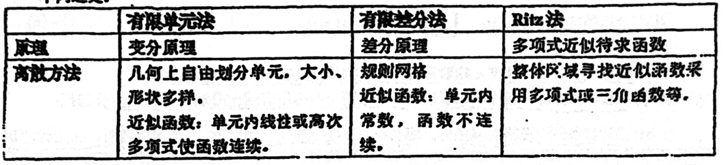

1. 简述弹性力学的研究方法。(P38)

答:在弹性体区域内部，考虑静力学、几何学和物理学三方面条件，分别建立三套方程即根据微分体的平衡条件，建立平衡微分方程:根据微分线段上形变与位移之间的几何关系，建立几何方程;根据应力与形变之间的物理关系，建立物理方程。此外，在弹性本的边界上还要建立边界条件。在给定面力的边界上，根据边界上微分体的平衡条件,建立应力边界条件:在给定约束的边界上，根据边界上的约束条件建立位移边界条件。求解弹性力学问题，即在边界条件下根据平衡微分方程、几何方程、物理方程求解应力分量、形变分量和位移分量。

1. 什么是几何建模？什么事有限元建模？试分析在静力学和动力学分析时模型结构的近似不当会对计算精度产生什么样的影响？（**2006简答题**）

答：

①几何建模:根据结构的设计，利用 3D Slid Modeling 软件实现的销构三造型

②有限元建模:对几何建模的实体进行或不进行简化的基上，对型作有限元分析的处理确定单元类型后对研究实体进行网格划分，建立单元，对节点单元编号（整体，单元内)。

③在静力学分析时，当待足够大，或局部结构对应力、应变的分布和大小等计算结不公达成大的影响时可以简化，以可以提高计算效率。在动力学分析时，因为固有频率对质量敏感，结构简化要使其对所关心的因有频率影响不大,所以在简化时要具体问题具体分折。

1. 简述平面应力问题与平面应变问题的区别。

答:平面应力问题是指很薄的等厚度薄板，只在板边上受有平行于板面并且不沿厚度变化的面力，同时，体力也平行于板面并且不沿厚度变化。对应的应力分量只有σx、σy、τxy而平面应变问题是指很长的柱形体，在柱面上受有平行于横截面并且不沿长度变化的面力，同时体力也平行于横截面并且不沿长度变化，对应的位移分量只有u和v。

1. 以三节点三角形单元为例，简述有限单元法求解离散化结构的具体步骤。

(1) 取三角形单元的结点位移为基本未知量。

(2) 应用插值公式，由单元的结点位移求出单元的位移函数。

(3) 应用几何方程，由单元的位移函数求出单元的应变。

(4) 应用物理方程，由单元的应变求出单元的应力。

(5) 应用虚功方程，由单元的应力出单元的结点力。

(6)应用虚功方程，将单元中的各种外力荷载向结点移置，求出单元的结点荷载

(7) 列出各结点的平衡方程，组成整个结构的平衡方程组。

1. 是列举求解固体力学问题的各种方法，并指出其相互关系。**（2004简答题）（第一章 绪论）**

答：**有限元法：**离散，插值，集成，求解；

**有限差分法：**将控制方程中的导数用网格节点上函数值的差商代替；

**有限体积法：**是有限单元法和有限差分法的中间物；

**边界元法：**这是一种以定义在边界上的边界积分方程为控制方程，能获得较精确有效的工程数值分析方法。

**有限条法：**适用于几何形状规则边界条件简单的土建结构的特殊有限元法。

**样条有限元法**：这是以辩分原理和样条函数为基础，针对规则区域制定高效率的数值方法

1. 从实际工程问题中提取的数学模型有哪些描述形式？若用有限元法求解，问题应当如何处理。**（2012简答题）（第一章 绪论）**

答：常用的形式有控制微分方程、状态空间模型、差分方程等。有限元法求解处理过程：

1从工程问题中抽象出物理问题；

2从物理问题中建立数学模型；

3 将对象离散成一定密度的网格，并将载荷边界条件等相应的表达形式作用在对象（节点）上，完成数学模型到有限元模型的转化；

4 求解并评估解的精度，若不满足要求则重复改进上述过程直到获得最优解。

1. 有限元解法能不能得到精确解？能否避免误差？为什么？哪些环节处理不当会增大误差？如何减小误差？**（2004、2007简答题）**

答：有限元法可以得到精确解，可以避免误差。根据里兹法原理，如果有限单元的位移插值多项式能够精确拟合正确解，则很粗糙的单元划分也能得到精确的解答。比如，假设精确解是二次函数，而单元的位移模式包含了完全的二次多项式，则有限元解一定是精确的。但是对于复杂的工程问题，有限元法往往不能得到精确解，只能得到近似解，因为只有当单元大小趋近于零的时候才能得到精确解。在有限元分析中，位移模式选取不当，单元尺寸和单元阶次选取不当都会增大误差。减小误差的方法就是选取合适的位移模式和合适的单元。

P210+41：

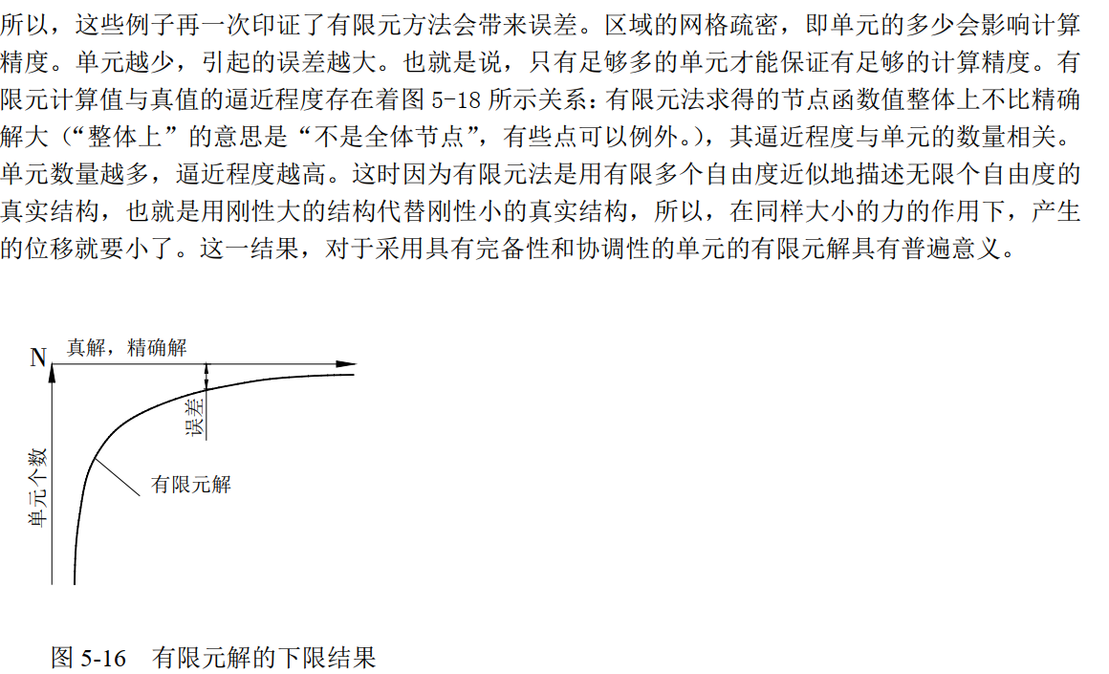

1. 有限元法的计算精度受哪些因素影响？如何控制？**（2012简答题）**

答：（如果不采用上题的答案，用星火AI生成）有限元计算的精度主要受到以下因素的影响：

（1）网格划分和细化：网格质量的好坏直接影响到解算的精度和速度。单元形状的选择，以及单元位移函数的选择决定了求解的精度和收敛速度。越接近正多面体的网格品质越好，其长宽比（四边形单元的最长尺度与最短尺度之比）越趋近于1，计算结果会越精确；越偏离1，误差会越大。

（2）材料参数：如果材料参数不准确，将会影响分析结果的准确性。因此，需要找到合理的材料数据。

（3）边界条件的简化：如有限元中的固支和实验中的固支肯定有误差。

（4）连接处的误差：连接处的误差也会影响分析结果的准确性。

如何控制这些误差？

（1）对于网格划分和细化，可以通过越接近正多面体的网格，品质越好的原则进行控制，同时需要注意长宽比的控制，以使计算结果更精确。

（2）对于材料参数，需要找到准确的数据，以保证分析结果的准确性。

（3）对于边界条件的简化，需要在尽可能保证准确性的前提下进行简化。

（4）对于连接处的误差，也需要在设计和分析时尽可能减小其影响。

1. 用最小势能原理建立的有限元成为位移元，其位移解具有下限性质，请解释一下原因。**（2014简答题）**

最小势能原理，基于物体的总势能最小，即达到平衡时系统所含有的势能最小。位移反映了系统的势能，位移解若无下限，则不能保证势能的存在。

（未找到答案采纳星火AI的回答）在应用最小势能原理建立的有限元方法中，这种方法被称为位移元。其位移解具有下限性质，原因在于，在求解过程中，首先必须假定单元位移函数。这些位移函数是连续的但又是近似的。从物体中抽取一个单元，作为连续介质的一部分，本来具有无限个自由度。然而，采用位移函数后，位移函数对单元的变形能力产生了限制，导致物体的整体刚度增加。因此，计算出的位移近似解将小于精确解。

具体来说，假设存在满足位移边界条件的许可位移场，其中真实的位移场应使得物体的总势能取最小值。即当试函数为真实位移场时，总势能才能达到最小值。由于实际计算中采用的是近似的位移函数，因此计算出的势能会偏大，从而使得计算得到的位移解偏小，表现出下限性质。

1. 从弹性力学方程的角度出发，试说明线性问题和非线性问题的区别。什么样的问题属于非线性问题，非线性问题有几类，用什么方法求解。**（2004、2007简答题）**

答：线性问题和非线性问题的差别在于应变与变形梯度之间的关系、应力和应变之间的关系是否为线性的关系。非线性问题有两种：一种是几何非线性，即应变与变形梯度之间的关系为非线性；另一种是物理非线性,即应力与应变之间的关系为非线性。非线性弹性力学问题中物理量的物理意义、数学意义与线性弹性力学问题中的相同。但由于几何方程比较复杂，需要采用张量的方法，利用黎曼曲率张量在欧氏空间中为零的条件导出应变协调方程

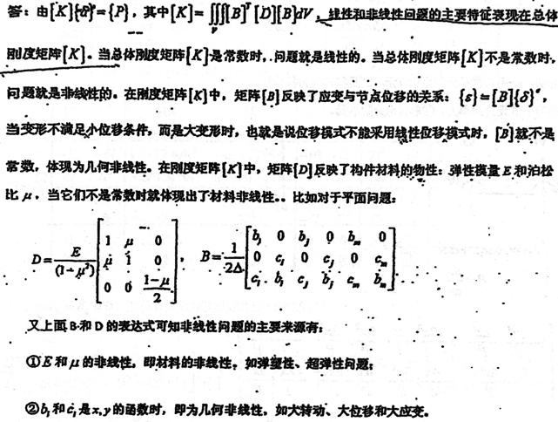



1. 弹性力学的基本假设和基本方程有哪些？（**2013填空题*2**）**（第二章 弹性力学基本理论）**

答：弹性力学基本假设：

**理想弹性体假设**（连续性假设、均匀性假设、各向同性假设、完全弹性假设）和**微小位移假设**。

**基本方程**为：平衡方程（外部平衡方程，内部平衡方程）、物理方程和几何方程。

1. 每个单元的位移一般总是包含着两部分：一部分是由**本单元的形变**引起的，另一部分是由于**其他单元发生了形变而连带**引起的**（2014简答题）**
2. 单元刚度矩阵与整体刚度矩阵由哪些性质，是什么原因造成的？**（2014简答题）**

答：单元刚度矩阵：对称性、奇异性、主元恒正（P14）

整体刚度矩阵：对称性、奇异性、稀疏性、主元恒正、非零元素呈带

由于整体刚度矩阵对应元素值只与包含该节点的单元有关。与不含下标所含的。节点的单元无关。随着单元的增多，整体刚度矩阵越稀疏。

（星火AI的回答）首先，单元刚度矩阵是每个单元的刚度矩阵，它反映了当单元发生位移时，单元内力的变化情况。其具有以下性质：对称性、奇异性、主对角线恒为正。这些性质是由单元的形状、材料属性以及边界条件等因素决定的。例如，对于线性弹性材料，单元的形状和边界条件决定了单元的刚度矩阵的形状和主对角线元素的大小。

然后，整体刚度矩阵是由所有单元刚度矩阵集合而成的，它反映了当整个结构发生位移时，总体内力的变化情况。整体刚度矩阵的性质包括：对称性、奇异性、主对角线恒为正、稀疏性、带状性。这些性质是由整个结构的形状、材料属性以及边界条件等因素决定的。例如，对于线性弹性材料，整个结构的形状和边界条件决定了整体刚度矩阵的形状和主对角线元素的大小。此外，由于整体刚度矩阵需要存储所有节点的信息，因此其存储方式也是一个需要考虑的问题。

1. 位移原理能否取为下列形式，试说明理由：**（2012简答题）**

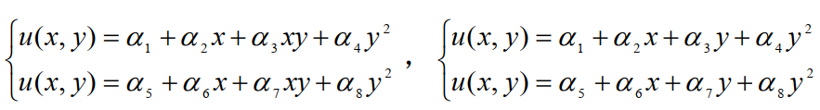

答：均不可以，插值多项式应当满足解的收敛性要求：（教材P101，选择插值多项式阶次时必须考虑下列因素）

（1）单元内场变量的连续性；

（2）必须含有常数项和一次项，使当单元趋近于零时，仍有常数的位移（刚体位移）和常数的应变状态

（3）泛函中的场变量及其直至低于最高阶的其余偏导数在单元边界和连接处必须连续

由于（1）和（2）均不满足所以不可以。

1. 在平面三结点三角形单元中，能否选取下面的位移模式并说明理由。

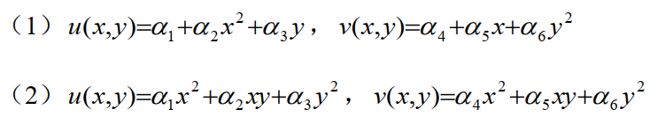

答：(1) 不能采用。因为位移模式没有反映全部的刚体位移和常量应变项;对坐标x，y不对等:在单元边界上的连续性条件也未能完全满足。(2) 不能采用。因为，位移模式没有反映刚体位移和常量应变项:在单元边界上的连续性条件也不满足。

1. 为了保证有限元法解的收敛性，位移模式应当满足哪些条件？**(2013 年简答题)（2014年简答题：**当单元的尺寸逐渐缩小时，要求近似解收敛于准确解。有限元解的收敛性对位移模式有哪些要求**）**

答：应满足完备性条件①②和协调性条件③：

①位移模式必须反映单元刚体位移，包括刚体平移和转动，即位移模式中需包含常数项和一次项；

②位移模式必须反映单元的常量应变，即应变位置函数表达中必须有一个常数项；

③必须反映物体位移的连续性，即位移发生后单元之间既不相互脱离，也不相互侵入。

1. 试说明构造位移模式（函数，插值函数）的收敛性准则。（**2011简答题**）

答：构造位移模式，需要满足

（1）必须反映单元的刚体位移，包括刚体平移和刚度转动；

（2）必须反映单元的单量应变

（3）必须反映物体位移的连续性

1. 节点载荷与节点力与什么不同，又有什么关系，试举例说明。（**2011简答题**）

答：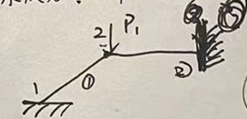

如图的二单元梁，节点处有集中力载荷，则1、3处节点力就是约束反力，2处节点力包括载荷和约束力。节点力是载荷与约束反力的矢量和。

1. 按插值函数多项式的形式可以将单元分成几类？试比较它们的精度。（**2006简答题**）

答：

①单纯型：单元节点数=多边形角点数，近似函数为线性

②复型：高次单元

③多重型：边和坐标轴平行，如矩形单元

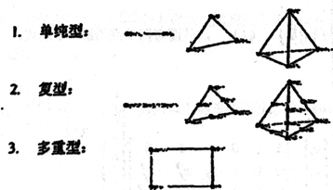

精度：复型和多重型比单纯型精度，因为近似函数为2、3次

1. 什么是自然坐标，采用自然坐标比笛卡尔坐标有什么优越性？试举例说明。**（2004、2012简答题）**

答：①自然坐标是一种局部坐标，其定义取决于单元的几何形状，且坐标值在（0,1）之间变化。

②自然坐标是个无量纲数，一个自然坐标与一个节点（端点）相对应；

③自然坐标在节点处有，在其他地方为0。

其优越性在于当单元为高次单元时，在笛卡尔坐标系中节点越多次数越高描述就会越复杂，而采用自然坐标来描述就会简单得多。而且自然坐标可以利用数值积分的方法处理，将大大简化积分运算。比如同样是三次的一维单元：

自然坐标下的形函数表示为： 笛卡尔坐标系下的形函数表示为：

 

，其繁复程度可见一斑，自然坐标的数值积分简便程度摔笛卡尔坐标系至少10条街。

在三角形单元中节点的形函数与其自然坐标相等吗？试举例说明。**（2014简答题，P114-115）**

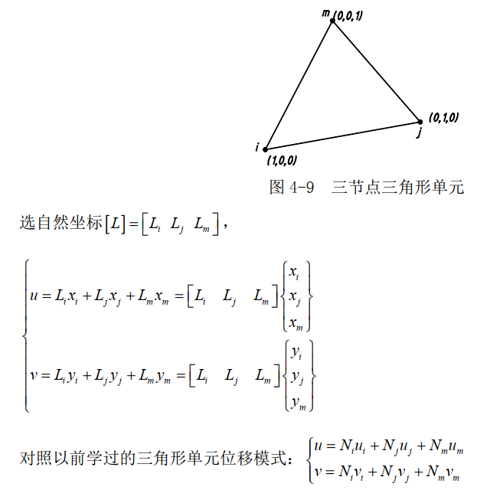



所以三节点三角形单元的形函数与其自然坐标是相同的。

六节点和十节点三角形单元有所不同，表示如下：

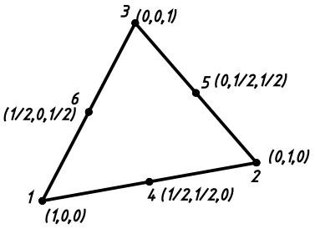 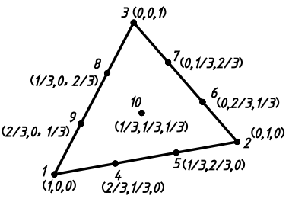

六节点三角形单元及其自然坐标 十节点三角形单元及其自然坐标

1. 请简述形函数及等参单元的定义。**（2013简答题）（第四章 高次单元）**

答：形函数：形函数是指单元节点坐标和单元内待求点坐标之间的函数；(P110)

等参单元：等参单元是用相同的插值函数表达单元的几何形状和单元内的场变量的单元。(P133)

1. 为了提高有限元法求解的精度，一般可以采用哪些方法？**（2013简答题）**

答：提高有限元求解精度的方法有以下三种：

1增加网格密度：减小单元尺寸，增加网格数量；2 提高位移模式的阶次；

3采用高次单元：提高单元阶次以提高求解的精度；

1. 有限元法预处理时，必须输入材料的物性参数。如果某个参数不是定值，该如何处理？**（2007简答题）**

答：可采用列表插值或迭代法处理。

（原答案中举例：）

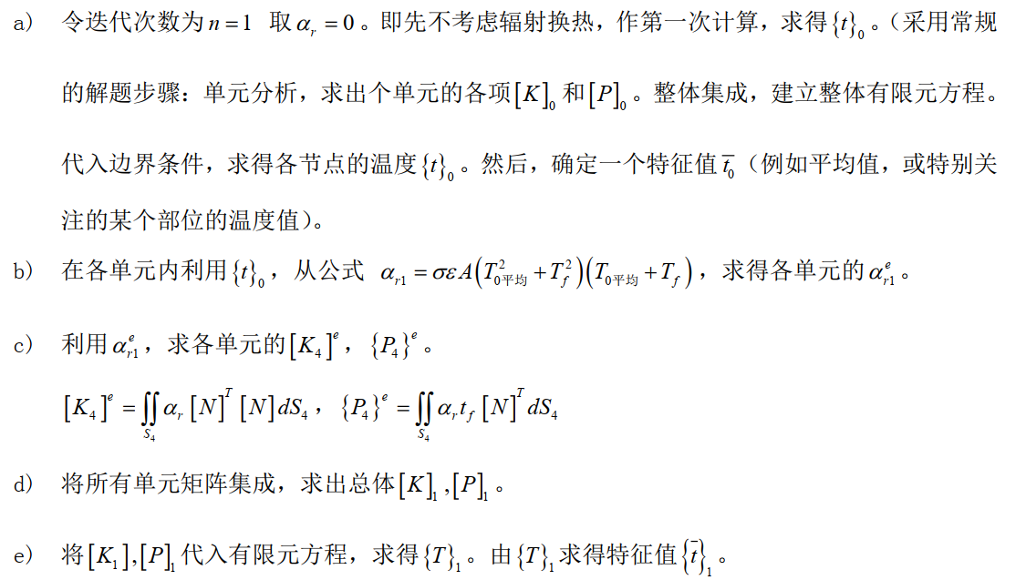

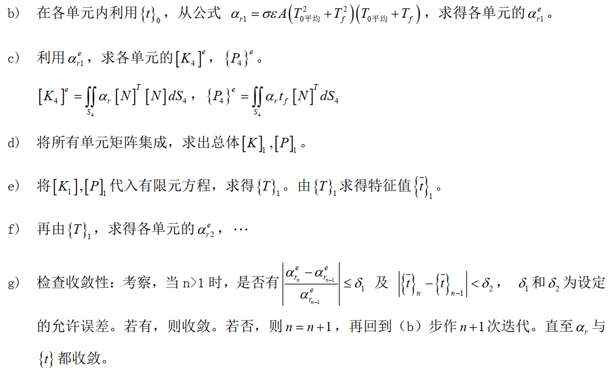

（若采用星火AI作答）如果某个参数不是定值，有几种处理方式：

1.采用平均值或范围：对于不是定值的参数，可以考虑使用该参数的平均值或范围作为输入。这种方法适用于那些对精确数值要求不高，但希望得到一个大致结果的情况。

2.时间序列分析：如果参数随时间变化，可以使用时间序列分析来预测未来某个时刻的参数值。

3.考虑参数的变化：在模型中引入参数的变量，以捕捉其变化。这通常用于模拟材料的性能退化或其他随时间或应力状态而变化的现象。

1. 在求解温度场时，哪些情况下需要做迭代运算？**（2004简答题）（第六章 温度场有限元分析）**

答：导热系数λ随温度变化较大时，不可近似为常数时，不能采取在开始计算时一次性输入导热系数λ的定值的做法。因为在计算之前不知道其依据的温度值，无法确定λ值的大小。这是一个在λ值随温度变化不可忽略、且温度场分布差异很大，或随时间变化很大的情况下必须考虑的问题。

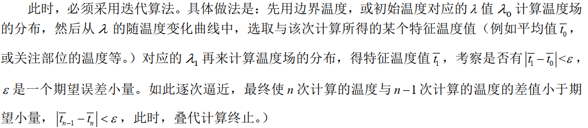

在二维（平面）稳定热传导有限元法的计算问题中，对于有辐射换热的热传导问题，对于辐射换热边界条件的处理，计算时，辐射换热系数αr不是常数而是温度的函数，当物体额定温度场还未知时必须采用迭代算法计算其大小，直至满足收敛性。

1. 什么是热应变、热应力？它们在什么条件下发生？如何对结构的热应力进行有限元分析？写出等效体力、等效面力以及温度差值函数取线性函数时的节点热载荷表达式**（2007简答题）（第六章 温度场有限元分析）**

答：结构由于温度的上升或下降所发生的几何形状和尺寸变化称为热应变。当温度变化引起的膨胀和收缩受到约束时就会产生热应力，另外，物体内产生不均等的温度分布时，为使物体保持唯一的连续性，应该有热应力存在。这时因为温度上并不均匀时，按照广义胡克定律，各部分会产生不同量的变形，但是，事实上物体整体而言必须保持连续，不可能允许各部分按温度的高低按比例地变形。因此，各部分之间必定产生相互约束，使各点保持单值连续位移。也就是说当在同一个物体中有不均身的温度分布时，某一部分的伸缩会受温度不同的邻近部分的影响，使其伸缩部分地受到约束，这时也会产生热应力。

对结构的热应力进行有限元分析方法同通常的结构弹性力学有限元分析。.但是要依据热弹性力学理论，利用热应力的基本关系式一广义胡克定律，在结构有限元分析中加入温度变化的影响。在只考虑温度影响的情况下，平衡方程中没有体积力的作用。

等效面力：

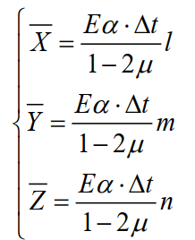

等效体力：

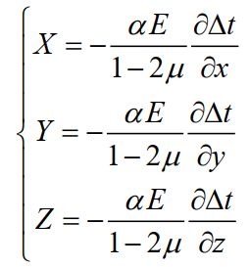

温度差值函数取线性函数时的节点热载荷表达式：（？）

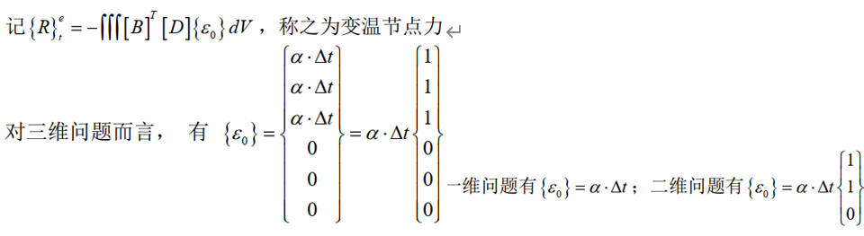

1. 怎样处理对流和辐射边界条件？**（2007简答题）（第六章 温度场有限元分析）**

答：对流：对流的边界条件一般采用对流换热的基本规律——牛顿冷却公式进行处理；

辐射：一般是将辐射换热等效成对流换热，计算方法采用迭代算法。

详细答案：

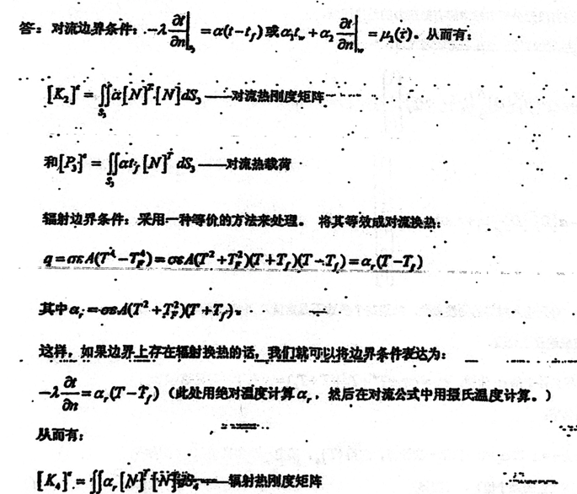





1. 简述ANSYS求解温度场的整个过程。要求画出结构超图，并注明边界条件，标出最高温度发生部位。**（2007简答题）（第六章 温度场有限元分析）**

答：

1在PRO/E或者SOLIDWORKS中建立三维模型，并以*.x_t的格式导出；

2在ANSYS中导入上述*.x_t文件；

3选取温度场分析类型，设置材料参数，选取合适的单元；

4选取合适的单元尺寸，用MESHTOOL划分网格；

5添加约束条件；

6设置热源温度，对流系数等；

7开始求解；

8结果后处理。

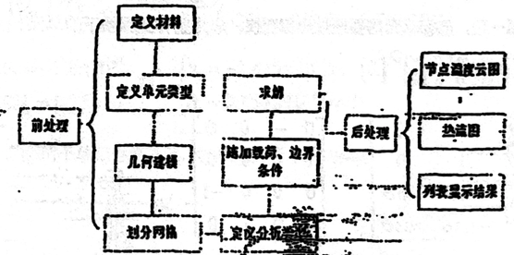

1. 把微分方程的边值问题转变为等价的变分问题的前提是什么，如何设计出对应的泛函表达式？**（2013简答题）（第五章 变分法初步）**

答：根据美国数学家弗里德里希斯的证明：对于一个正定算子方程，一定有一个与之等价的泛函极小值问题。因此将微分方程的边界问题转化为与之等价的泛函的前提条件是该微分方程是一个正定算子方程。设计对应的泛函表达式则是根据变分原理，以“函数内积”的方法来实现的。

1. 设T是对称正定算子，其定义域为D，值域为T(D)，u∈D，f∈T(D)，若算子方程Tu=f存在解u=u0，则u0满足的充分必要条件是什么？**（2014简答题，答案在2012第7题题干中）**

答：变分原理的定理：当 T 是对称正定算子，若算子方程Tu= f 存在解 u = u 0 ，则 u0 所满足的充分必要条件是泛函 J [u ] = (Tu , u ) -2(u , f ) 取得极小值。

（算子——对称算子、正算子，定义见P188-189）

（算子方程的变分问题和证明见P192-193）

1. 单元局部坐标系下的单元质量矩阵与整体坐标系下是不是相同？请说明这种关系的理由？（**2006简答题**）

答：当单元的局部坐标系与整体坐标系相一致，两者是相同，但当单元的局部坐标系与整体坐标系不相一致是，两者不同，要进行坐标变换，即[m]=λT[m]eλ，这是因为[m]e=ρ∫[N] T[N]dV，其中N是单元局部坐标系下获得的。

1. 试写出瞬态温度场的有限元方程与结构模态分析的有限元方程表达式，它们的解大体具有什么样的形式？温度场计算式在什么条件下可能有迭代计算？（2006简答题）

答：

①瞬态温度场的有限元方程

模态分析的有限元方程：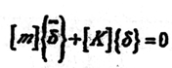

所以瞬态温度场的解具有e指数形式，面模态分析具有cos余弦的形式

②

（a）温度场计算时，若为瞬态温度场，则时间历程要用有限差分法，按时间步长迭代；

（b）当边界条件设计辐射换热时。辐射换热系数要迭代，因为αr是温度的函数，初始计算时无法预知最终的温度分布，只有迭代逼近才可获得；

（c）当物性参数随温度的变化不可忽略时，情况如同辐射换热系数。

1. 对于弹性结构，若给定的载荷矢量为｛P｝对应的位移为｛δ｝，则势能泛函中的外力功为｛δ｝T｛P｝，而在静力加载过程中做的功为0.5｛δ｝T｛P｝，两者有矛盾吗?为什么? （**2011简答题**）
2. 将如图所示的变截面轴向构件，有一个一维的2节点单元进行建模，试推导其刚度矩阵。此构件的厚度为均匀厚度b（**2011简答题**）

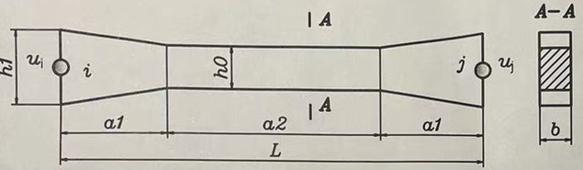

**计算题**

1. 求节点等效载荷（一维问题，参考第三次作业第1题）
   1. 2012三（8分）（第三次作业第1题原题）
   2. 2013五（10分）
   3. 2014三（10分）
2. 求节点位移和单元应力（二维问题，参考第三次作业第2题）
   1. 2004五
   2. 2007二1（20分）
   3. 2012八（20分）（同2004第5题）
   4. 2013七（18分
3. 求温度场节点温度（参考第五次作业第1题和第2题）
   1. 2012五（12分）（坐标变换关系部分详见P122-124）
   2. 2014八（14分）
4. 计算固有频率和振型（参考第五次作业第3题）
   1. 2007二2（15分）
   2. 2012九（15分）
   3. 2013六（14分）
   4. 2014六（12分）（第五次作业第3题原题）
5. 形函数求坐标值
   1. 2013四（10分）
6. 质量矩阵的修正 集中力和温升的作用2004四
7. 泛函计算边界条件下的极值曲线（参见高工数部分内容）
   1. 平衡方程和边界条件、节点载荷向量2007二3（20分）
   2. 变分原理推导一维热传导问题的泛函表达式2012七（15分）
8. 刚度法求整体刚度矩阵2014四（10分）
9. 六节点单元的形函数自然坐标表达式2014五（8分）（参见教材P116-117）
10. 求结构的位移与应力2014七（14分）

**常用解题思路和公式**

有限元解题思路：

①求单元刚度矩阵；②写出单元刚度矩阵方程；③集成总体刚度矩阵方程；④代入边界条件；⑤求解未知位移和节点力；⑥反代入求解应变和应力。

1. 一维杆单元求解：

单元刚度矩阵：，，

1. 二维杆单元求解：

单元刚度矩阵：

其中，，为与笛卡尔直角坐标系轴正向所成的夹角，规定逆时针为正。

1. 弹簧系统最小势能原理：①，为弹性势能，为外载荷做功，为总势能；②，推导方程，求出结果。
2. 梁单元求解：

梁单元的单元刚度方程为：

，其中为挠度，为转角，为节点力，为节点力矩。

1. 载荷移置求解：

载荷移置公式：，为集中力，为形函数。一般载荷为重力，沿边分布力和集中力；求解前需要将各种载荷转变为集中力载荷，再写出集中力作用点的形函数从而写出移置后的节点载荷。

①集中力：写出集中力作用点形函数，直接求解；

②分布力：

三角形：作用点离小端处，大小为三角形面积；

梯形：作用点力离小端处，大小为梯形面积。

1. 三角形单元求解：

根据，求，

，



1. 高斯积分算法是根据待定系数法求解的，如果是两点的话很容易求解，如果是三点的话最好记住结果。

两点积分：

三点积分：



1. 热场计算

公式：

其中：











对于三角形单元：













其中：，，



对于非稳定场中的计算：

一维问题：等截面杆：

线性变截面杆：

二维问题：

三维问题：

1. 模态分析

①先求总体刚度矩阵;

②再求总体质量矩阵；

其中：

③代入无阻尼自由振动模态分析有限元方程：



④求解特征值，求解；

⑤回代模态分析有限元方程，令某一方向值为1，求出振型。

数值积分的公式：





